История музея декоративно-прикладного и народного искусства
История Всероссийского музея декоративно-прикладного и народного искусства началась с открытого для публики в 1885 году Кустарного музея. Первыми его экспонатами были изделия кустарных промыслов, входивших в коллекцию, представленную в 1882 году на Всероссийской промышленной выставке. Начиная со времени открытия, музей активно помогал кустарям в распространении и сбыте их продукции, став одним из важнейших центров промысла. В начале XX века музей становится известен не только во всей России, но и за рубежом, принимает участие в выставках в Париже, Лейпциге, Милане.
В 1910 году при Кустарном музее открыли Музей образцов, собравший произведения декоративно-прикладного искусства, над созданием которых работали такие известные художники, как А.М.Васнецов, В.А.Ватагин, С.С.Голоушев, И.И.Овешков.
В целях популяризации экспозиции музей устраивал различные публичные выставки, праздничные базары, расширял коллекцию, собирая подлинные изделия "русской старины". Кроме предметов декоративно-прикладного искусства XIX века, музей собирал предметы крестьянского промысла XVIII-XIX веков: изделия из дерева, предметы ткацкого искусства, керамику, игрушки.
В 20-30 гг. XX века музей активно пытался приспособиться к экономической ситуации, способствовал поддержке народных промыслов, которым было трудно существовать в ту советскую эпоху.
В конце 30-х годов организовалась постоянная экспозиция, включавшая в себя предметы современных народных промыслов, предметы XVIII-XIX веков, искусства среднеазиатских и закавказских республик.
В 1931 году на базе музея был создан научно-исследовательский институт, в 1941 году переименованный в Научно-исследовательский Институт Художественной Промышленности. Музей стал его подразделением и получил название Музея народного искусства.
В 1999 году вся коллекция была передана во Всероссийский музей декоративно-прикладного и народного искусства.

Коллекция музея
Коллекция охватывает исторический период от XVI века до современности. В неё входят изделия из металла, в том числе ювелирные, редкая коллекция самоваров, художественной литьё , фарфор и стекло, резные изделия из дерева. Уникален зал, представляющий декоративно-прикладное искусство модерна – предметы, выполненные по эскизам М. Врубеля, А.Я. Головина, С.В. Малютина и других. Большую ценность также представляет коллекция советского искусства, включающая агитационный фарфор и ткани.
Всего насчитывается более 120 тысяч экспонатов. Все залы разделены по материалам: изделия из дерева и кости, металла, керамика и фарфор, стекло, изобразительные материалы, лаковое искусство. Существует также специализированная библиотека по декоративно-прикладному искусству, в которую входит фонд редкой книги.

Экскурсия
(10-11 классы)
Здравствуйте, ребята! Вы находитесь во Всероссийском музее декоративно-прикладного и народного искусства, и сегодня я буду вашим экскурсоводом. Меня зовут Александр, со всеми вопросами вы можете обращаться ко мне. В ходе экскурсии мы познакомимся со многими сторонами русского декоративно-прикладного искусства, увидим множество изготовленных русскими мастерами предметов. Я уверен, что вас приятно удивит многогранность этого направления в искусстве, его уникальность в России.
Что такое декоративно-прикладное искусство, вы, я уверен, уже знаете. Что означает слово "декоративно-прикладное" можно догадаться самому. "Декоративный" означает "служащий украшением", "изящный", а "прикладной" – имеющий применение в реальной жизни, практическое значение. Таким образом, декоративно прикладное искусство представляет собой синтез ремесла и изобразительного искусства. Предметы декоративно-прикладного искусства являются предметами быта, необходимыми в каждом доме, и при этом могут составлять огромную художественную ценность. К декоративно-прикладному искусству можно отнести и изготовленные мастерами столовые и кухонные приборы – ложки, подносы, самовары; игрушки, в частности, такую ставшую типичным русским предметом вещь, как матрёшка; предметы мебели и интерьера – стулья, столы, гобелены, каминные изразцы. Сегодня мы с вами сможем увидеть всё это своими глазами – и искусно расписанные подносы и матрёшки, сложенные по эскизам великих русских художников каминные изразцы и изящно сотканные гобелены, творения русских мастеров-резчиков по дереву, умеющих оживлять такой неподатливый материал, как древесина, создающих поражающие глаз своей тонкостью шедевры.
Интересно само слово "мастер". Мастер – это не ремесленник, по шаблону создающий один за другим похожие друг на друга предметы, это творец, каждое произведение которого уникально и достойно восхищения. Мастерами также часто называют художников-живописцев, скульпторов. Мастерами называют просто людей, достигших совершенства в своём деле. Совершенство работ русских кузнецов, резчиков по дереву и камню, художников мы с вами сможем узреть воочию в залах нашего музея. Начнём же нашу экскурсию!
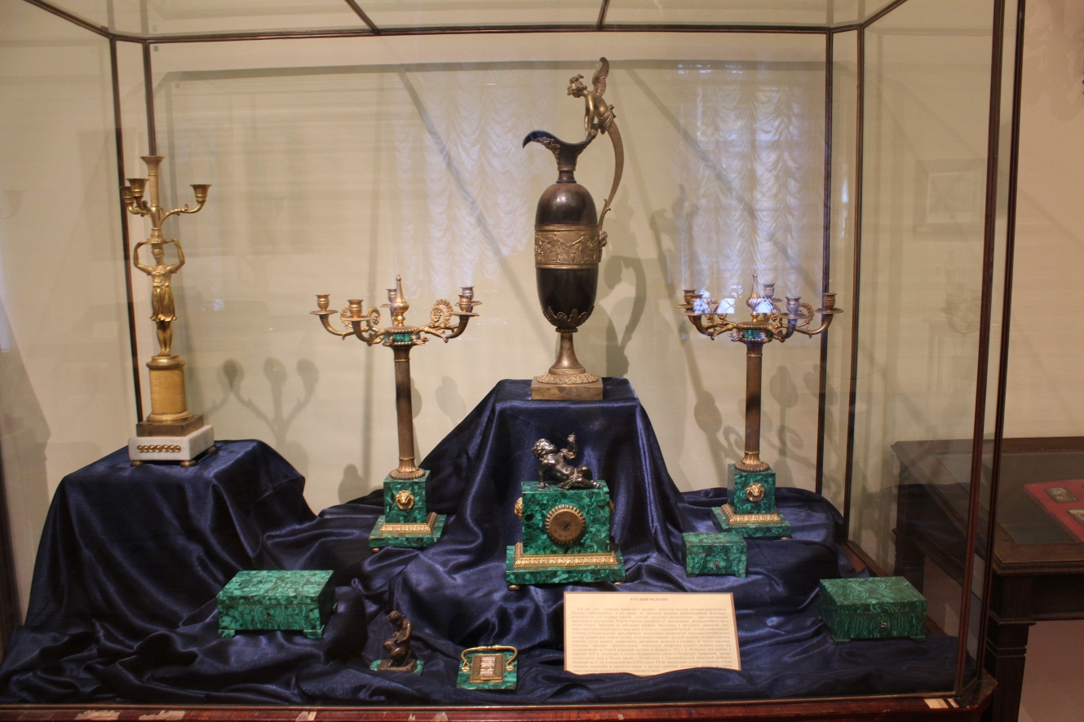
Первое, на что хотелось бы обратить ваше внимание в этом зале – эта скромно приютившаяся здесь малахитовая ваза. Малахит считается типичным русским материалом и во всём остальном мире является редкостью. Наш музей, к сожалению, не располагает большой коллекцией изделий из этого камня, однако рассказать вам о нём мне бы всё равно очень хотелось.
Малахит традиционно добывается на Урале, где начиная с 1635 года открывали огромные месторождения этого камня. К IXX веку добыча малахита на Урале стала достигать 80 тонн в год. В 1835 году была обнаружена огромная глыба массой в 250 тонн! Сейчас запасы камня на Урале, к сожалению, практически истощены и его промышленная добыча прекращена. Известно, что запасы малахита ещё остались в Африке, но, тем не менее, этот материал в сознании людей продолжает ассоциироваться с Россией. Стоит также отметить, что по красоте добываемый в других странах камень не может сравниться с уральским. Когда в IXX веке на Урале были обнаружены крупные его месторождения, он стал необычайно популярен. Наиболее крупные куски использовались для украшения дворцов – увидеть малахит в дворцовых интерьерах можно в Санкт-Петербурге: например, в Зимнем дворце есть огромная "малахитовая комната", содержащая больше десятка огромных малахитовых колонн, а также другие изделия из камня. На отделку этой комнаты ушло более 2-х тонн малахита! Также стоит увидеть изящные малахитовые колонны в Исакиевском соборе. Более мелкие же куски малахита уходят на ювелирные изделия – кулоны, перстни, серьги. Совсем мелкие же скопления камня использовали для изготовления высококачественной зелёной краски – "малахитовой зелени". Удивление всего мира вызвал русский павильон на всемирной выставке в Лондоне в 1851 году – двери в нём были сверху до низу изготовлены из настоящего камня! Привыкших считать его исключительно драгоценным иностранцев это повергало в чуть ли не шок. Фонд нашего музея располагает только этой прекрасной вазой. Можно подумать, что изделия из малахита вырезаются из единого огромного куска, однако это, конечно же, неправда. Это было бы слишком неэкономично, так как очень много камня попросту ушло бы в расход. К тому же представьте, какого размера должен бы был быть кусок, ушедший на изготовление вот такой вазы. А огромные малахитовые колонны в петербургских дворцах, иконостас и колоны в Исаакиевском соборе! Такого размера глыбы встречаются крайне редко. Поэтому изделия делают из металлов, гипса и лишь снаружи облицовывают камнем. Причём ради экономии слой малахита могли делать толщиной всего лишь в несколько миллиметров! Это делает работу мастера крайне тонкой и трудной. Нарезая трудный в добывании и редкий малахит на такие тонкие пластины, нужно быть очень аккуратным. К тому же необходимо помнить, что красота изделия определяется не только изящностью форм, но и изысканностью рисунка камня. Поэтому мастерам приходилось очень тщательно отбирать куски, которые нужно склеить между собой, чтобы рисунок выглядел органично и красиво. Глядя на эту вазу, сложно поверить, это металл, покрытый тонкими склеенными друг с другом малахитовыми пластинами.
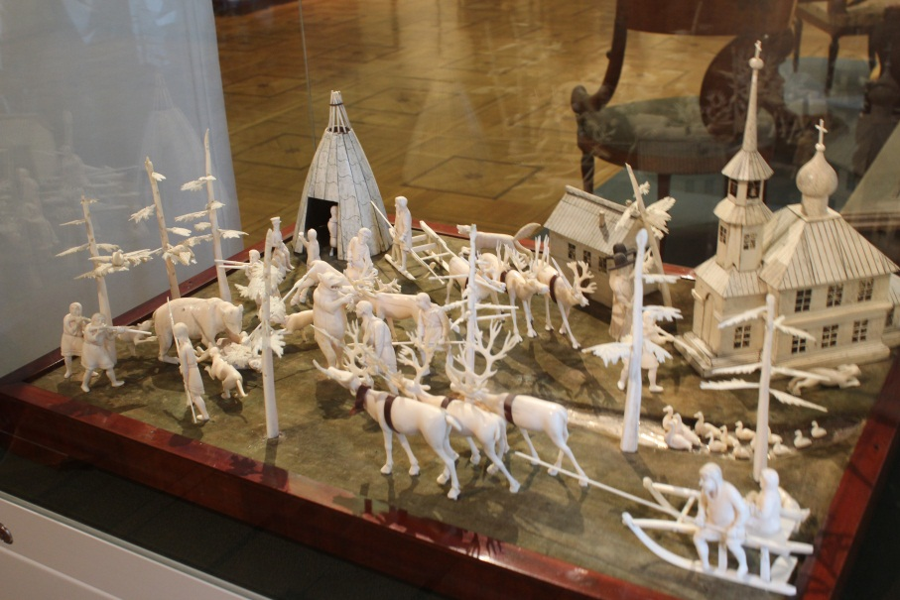
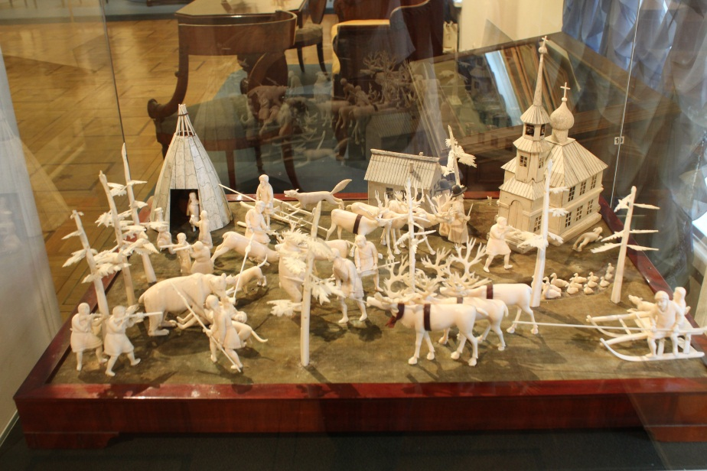

Давайте пройдём дальше, в середину зала. Сейчас я хочу рассказать вам о другом, не менее интересном и достойном восхищения виде декоративно-прикладного искусства – о резьбе по кости. В России она распространена начиная с XVII века, а на XVIII век пришёлся рассвет этого ремесла. В России резьба по кости наиболее распространена в северных регионах – Архангельская область, Ямало-Ненецкий автономный округ, город Тобольск, Якутия и Чукотка. Такое распространение весьма логично, ведь резьба осуществляется преимущественно по моржовой кости, кости из бивней мамонта и лишь изредка – по цевке (кость домашних животных – лошадей, коров). В остальном мире, например, в Индии, мастера также работают со слоновьей костью, но слоны в России, как известно, не водятся. А вот моржи в северных регионах - в изобилии. В работе используются в основном два вида инструментов – бормашина и набор специальных резцов, именуемых штихелями. Самый старый тип изделий – гребни. Позже стали появляться табакерки, шкатулки, ларцы, шахматы, медальоны, ручки для тростей, декорированная пластинами из кости мебель. Наиболее известный центр народной резьбы по кости – Холмогорский район Архангельской области. Холмогорская кость украшается орнаментом со сценами народной жизни, растительным орнаментом, позже стали изображаться люди и животные. Характерно для этого вида резьбы также сочетание рельефа и сквозных отверстий. Холмогорские изделия часто раскрашивают.
К 1930 годам народный промысел стал приходить в упадок и начал поддерживаться государством. В селе Ломоносово Архангельской области был создана фабрика художественной резьбы по кости им. Ломоносова, просуществовавшая вплоть до 1990-х годов. Во времена СССР холмогорские костяные изделия также пользовались популярностью, но к перестройке и развалу советского строя снова настал упадок. Завод им. Ломоносова перешёл в частную собственность, рабочие по полгода жили без зарплаты, но, преданные своему делу, уходить не собирались. А через некоторое время завод попросту закрылся. Вывеска висит до сих пор, но предприятия уже давно нет. Предприятие закрылось, но посвятившие свою жизнь промыслу мастера остались. Сейчас большинство из них сейчас являются частными предпринимателями и продолжают заниматься своим делом – изготавливают статуэтки, медальоны, шкатулки и продают их, передают своё искусство детям. Резьба по кости – народный промысел и поэтому его трудно истребить. Всё народное будет живо до тех пор, пока жив сам народ. Поэтому никакие революции и войны, смены политического строя, бездушный капиталистический век не в силах заставить людей прекратить заниматься делом, в котором столь преуспели их отцы. Поэтому изделия холмогорских мастеров до сих пор радуют наш глаз, до сих пор ценятся и покупаются. Наш фонд обладает вот такой изготовленной неизвестным холмогорским мастером скульптурной композицией. Изготовлена она была ив первой четверти IXX века и изображает быт народов Крайнего Севера. Посмотрите – вот чья-то скромная изба и ещё более скромное северное жилище – изготовленный лишь из оленьих шкур и деревянных балок чум. А в чуме бережёт семейный очаг женщина, ждёт, когда вернётся с охоты её муж. Вот – старая деревянная церквушка, в которую по воскресеньям и праздникам собирается всё село. Вот – трудолюбивые оленеводы и их прекрасные гордые питомцы, запряжённые в сани. Вот – отважные охотники, с голыми копьями бросающиеся на медведя. Каждая фигурка изготовлена с любовью к народной традиции, полна деталей. С точностью переданы предметы быта, оружие, особенности одежды, а также пластика и позы людей и животных.

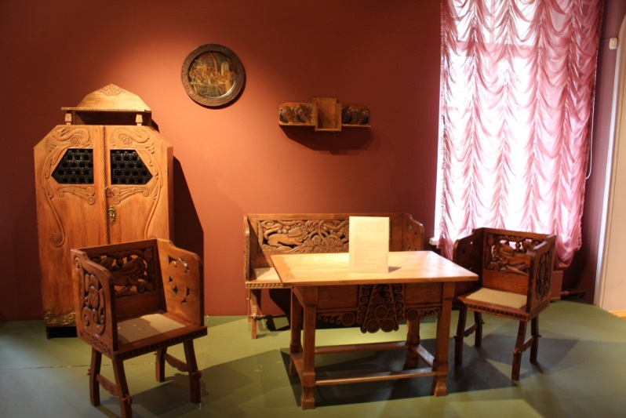
А теперь давайте перейдём в следующий зал, посвящённый резьбе по дереву. Здесь представлены изготовленные русскими мастерами мебельные гарнитуры. Резьба по дереву – достаточно древний промысел, в России она издавна называлась резным делом. Наиболее древний тип резьбы – резьба зубчиками, грибочками, звёздочками. Этот тип резьбы можно увидеть в Успенском соборе, где расположено изготовленное в XV веке царское место. Затем инок Троице-Сергиевской лавры Амвросий соединил в своих работах восточный, западный и традиционный русский орнамент и тем самым оказал огромное влияние на развитие русской резьбы. К середине XVII века искусство резьбы по дереву достигло своего рассвета. Русские мастера очень много переняли у своих немецких коллег – появились новые инструменты и термины, предметы стали всё чаще изготавливаться по мастерским лицевым книгам – готовым рисункам художников. Резная мебель – особое направление в этом искусстве. Его развитие шло параллельно с развитием архитектуры, подвергалось тем же влияниям и прошло те же этапы. В резьбе по мебели можно выделить те же направления – классицизм, готика, барокко и так далее. Особо выделяется неорусский стиль, в котором изготовлен представленный здесь мебельный гарнитур. Неорусский стиль возник как альтернатива барокко и классицизму во время общего подъёма интереса к народной культуре. Этот гарнитур был изготовлен в 1990-е годы, он украшен издревле известным "звериным" орнаментом, изображающим цветы и животных. Орнамент обработан в соответствии со стилистикой модерна, который в то время был в моде.
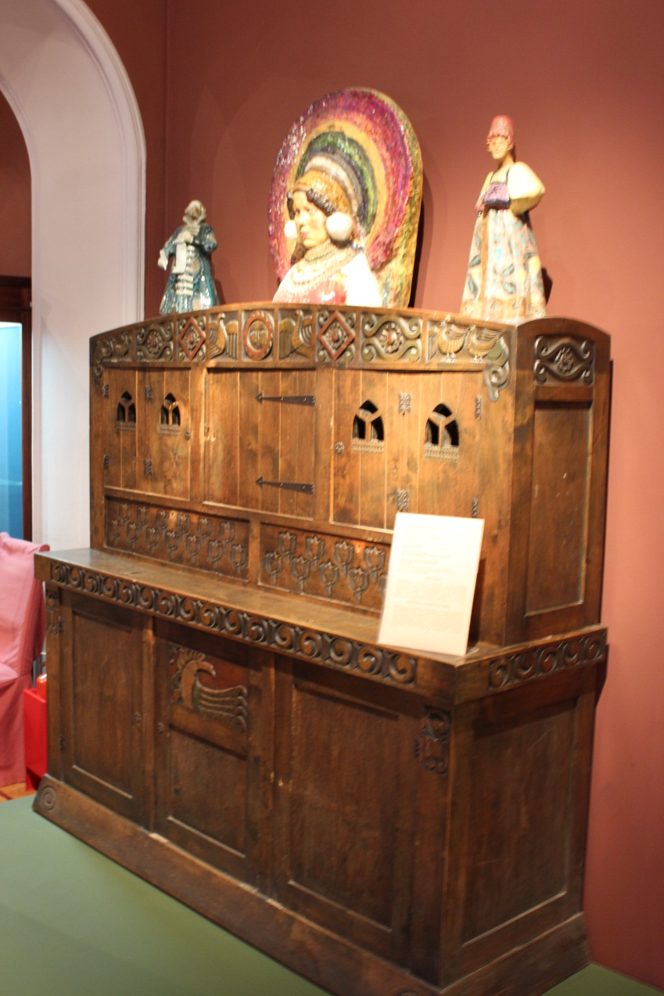
Также здесь можно увидеть предметы мебели, изготовленные по эскизам русского живописца Сергея Васильевича Малютина. Малютин сыграл большую роль в развитии русской резьбы по дереву, нарисовал множество проектов к предметам мебели. Кроме того, Малютин является автором рисунка в первой русской матрёшке. Например – этот шкаф-терем. Одним из центров развития резьбы по дереву стала подмосковная усадьба Абрамцево. Владельцем усадьбы был Савва Иванович Мамонтов, известный русский предприниматель и меценат. По инициативе его жены в усадьбе была создана столярная мастерская, в которой крестьянских детей обучали мебельному делу. В мастерской был разработан "народный" стиль изделий, с характерной трёхгранной резьбой, напоминающий предметы крестьянского промысла.
Другой значительный центр – усадьба Талашкино. Хозяйкой её была княгиня Мария Клавдиевна Тенишева, крайне образованной женщиной и любительницей искусства. У себя в усадьбе она создала музей "Русская старина", целью которого стало собирание и изучение предметов народного искусства. Также при музее была создана мастерская, где, разумеется, тоже обучали крестьянских детей – вышивке, столярному ремеслу, кузнечному делу. Эскизы для столярной мастерской изготавливали такие именитые художники, как Врубель и Рерих, а руководил ей Сергей Васильевич Малютин, про которого я Вам уже рассказывал. Затем руководителем мастерской стал другой талантливый художник – Алексей Порфирьевич Зиновьев. Благодаря Зиновьеву были созданы множество самобытных предметов мебели, основывающихся на традициях древней Руси. Для изделий, изготовленных под руководством этого художника характерны рельефы с изображением животных в сочетании с мягкими геометрическими формами. Мягкость, округлость форм создаёт ощущение старины, напоминает о древней Руси, словно годы затёрли рельеф.
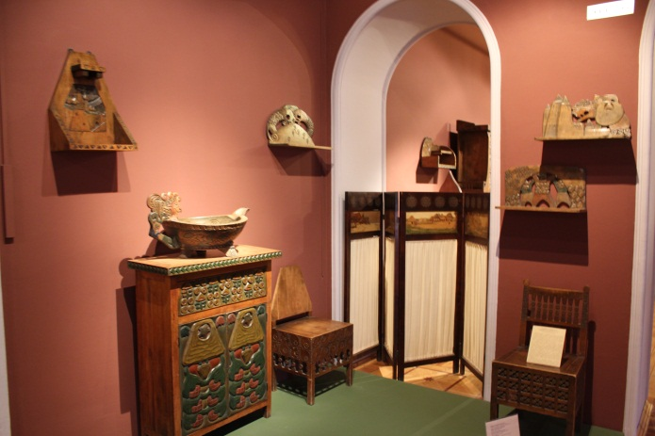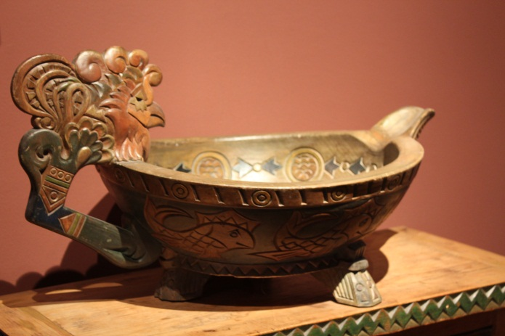
Здесь представлены предметы из этой мастерской, включая изготовленный по эскизам самой княгини Тенишевой ковш. Для эскизов Тенишевой характерен растительный орнамент – стилизованные рисунки цветов, травы, грибы.

Следующий зал полностью посвящён предметам декоративно-прикладного искусства, изготовленным по эскизам великого русского художника Михаила Врубеля. Русские художники конца IXX – начала XX века вообще сильно повлияли на развитие декоративно-прикладного искусства. Благодаря им сформировался ставший столь модным в то время русский модерн. В русском модерне органично переплетается изысканность и веяния старины, образы древнерусского и крестьянского искусства.
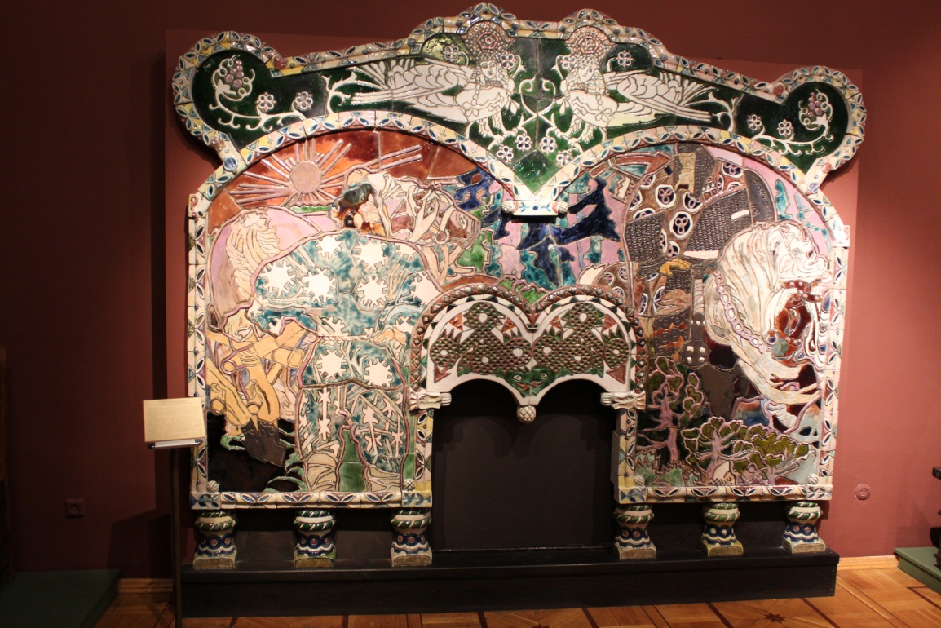
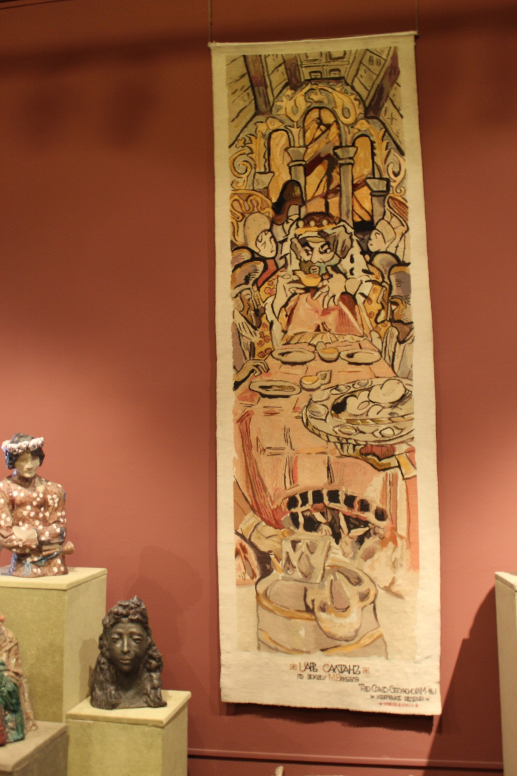
Вот он – центральный экспонат зала, один из предметов гордости музея – керамическая облицовка камина, изготовленная по эскизу Врубеля "Встреча Вольги Святославовича с Микулой Селяновичем". Сюжет экскиза выполнет по мотивам былины о двух богатырях – богатыре-воине и богатыре-пахаре. Известно пять вариантов облицовки, изготовленной по этому эскизу, они отличаются друг от друга цветовым решением и некоторыми деталями рисунка и орнамента. Этот экземпляр поступил к нам из гончарной мастерской усадьбы Абрамцево, о которой мы уже говорили. На примере этого орнамента можно судить о специфичности русского модерна. Сама тема, выбранная художником, говорит о ценности для русского народа исконно-русского, кондового, даже тогда, в XX веке. В этом выражена попытка соединить модные европейские веяния и традиционную культуру. Для русской культуры вообще характерны самобытность и способность хранить традиции. Вот и здесь древнерусский сюжет, яркая, лубочная нарядность сочетаются с модерновым орнаментом и плавностью форм.
Заслуживает также внимания гобелен "Царь Салтан". Сюжет изображения связан с известной всем сказкой Пушкина. Художником были созданы два парных эскиза – "Царь Салтан" и "Снегурочка", оба они хранятся в Третьяковской галерее. Изображён здесь сам царь Салтан в окружении двух своих сестёр и гостей, сцена отображает застолье. Этот гобелен был изготовлен в 1903 году товариществом Спасо-Сетуньской мануфактуры ковровых изделий ещё при жизни художника и очень тонко отображает всё то, что он хотел передать – мягкие, пастельные тона, композицию
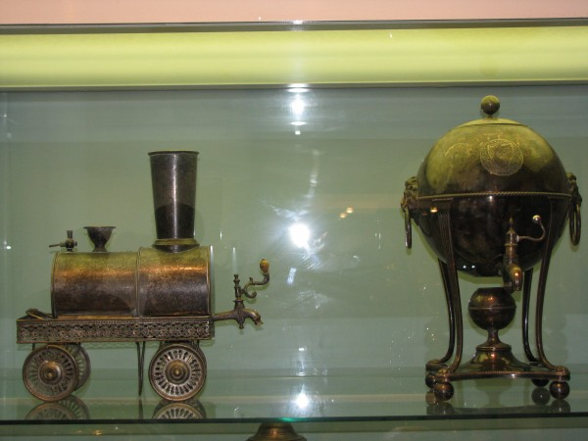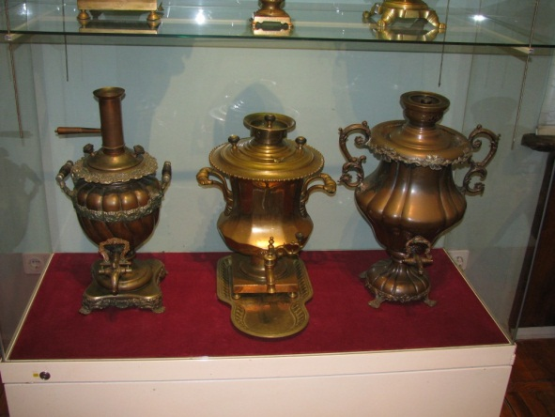
А теперь мы перейдём к другому залу, который целиком посвящён самоварам. Самовар - непременный атрибут русской чайной церемонии и считается одним из символов России, по стереотипности мало уступающим матрёшке. Распространено мнение, что чай в Россию был завезён Петром I, известным реформатором, многое заимствовавшим из европейской культуры. Благодаря Петру в России стали брить бороды, пить кофе и носить "иноземные одежды". По легенде Пётр же привёз из Голландии первый самовар. Однако в действительности чай в стране пили ещё до Петра, а самовар появился значительно позже, и этому имеется несколько подтверждений. Ещё в 1618 году состоялась первая успешная экспедиция в Китай под руководством Ивана Петелина. Именно тогда русские, скорее всего, узнали о традиции употребления такого напитка, как чай. Есть версия, что ещё в том же 1618 году китайские послы подарили царю Михаилу Фёдоровичу несколько коробок с чаем. Документально подтверждено, что в 1638 году русские послы получили от монгольского хана Кучкуна несколько пудов чая в ответ на дары от царя. Чай в Россию первоначально завозили из Китая, сухопутным путём. Поэтому вплоть до IXX века напиток был очень дорогим - от границы с Китаем до Москвы было более 11 тысяч километров, и обозам требовалось около полугода, чтобы преодолеть это расстояние. К середине XVIII века стали завозить кантонский чай, морским путём. Чуть позже начали работать железные дороги, что существенно удешевило и убыстрило доставку чая из Китая, также напиток стали возить морским путём из Индии, черед Одессу. Так, к концу XVIII-началу IXX века чай стал массовым и дешёвым напитком, его начали пить мещане и крестьяне, стали в городах открываться дешёвые чайные заведения. К середине XVIII века в Туле было уже более 50 самоварных фабрик, до этого же самовары изготавливали исключительно вручную и в малых количествах. Выглядят самовары, как вы видите, разнообразно, но устроены они все одинаково. Самовар - это всегда металлический сосуд, с трубой внутри. В трубу складывается топливо (щепки, например), а в сосуд наливается вода. Позже появились керосиновые, и даже электрические самовары. Иногда топливо оказывается влажным и его приходится раздувать. Самый распространённый способ раздувки - "крестьянский", когда на трубу надевают сапог и орудуют им наподобие кузнечного меха. Сверху на конфорку ставят заварочный чайник. Традиция пользоваться двумя чайниками пришла из купечества. В купеческой среде всегда было принято выставлять свою зажиточность напоказ. Поэтому к чайной церемонии готовились тщательно, стол накрывали многочисленными закусками - мёдом, вареньем, пирогами, кренделями. Чай пили долго и помногу, иногда до 15 чашек за раз. Поэтому гораздо удобнее было пользоваться отдельным чайником с крепкой заваркой, которую разбавляют кипятком, чем заваривать чай по нескольку раз. Самым известным центром изготовления самоваров издавна была Тула. Тулькие самовары отличаются изящностью изготовления, искусностью украшений, надёжность ю долговечностью. Производство этого предмета не прекратилось, хотя и сократилось заметно. Самовары до сих пор делают в Туле, а, например, в Германии, изготавливают электрические самовары, отвечающие всем современным технологическим стандартам! Самовар всегда считался символом уюта, тепла и гостеприимства. С этим предметом нужно обращаться неторопливо и осторожно, поэтому самовар на столе способствует беседе за чайной церемонией. За чаем в России всегда проводились долгие душевные разговоры и длительные вечера в приятной компании.

На этом наша с вами экскурсия подходит к концу, если у вас остались какие-либо вопросы, вы можете их задать. Я надеюсь, что вы смогли убедиться в непревзойдённом таланте русских мастеров и самобытности русского декоративно-прикладного искусства. Спасибо за внимание и до скорых встреч!

